ForestRunner详细设计
- 项目概要
- 包结构
- 界面流程设计
- 关卡数据存储结构
- 关卡数据解析
- 建立关卡场景
- 游戏流程
- 背景与地面滚动
- 主角动作
- 游戏循环与碰撞检测
- 适配
- 积分
- 难度

项目概要
项目名称：Forest Runner
项目图标：
版本号：v1.0
支持语言：English
项目包名：com.ebrothers.forestrunner
游戏引擎：cocos2d-android-1
运行平台：android 2.0+

包结构
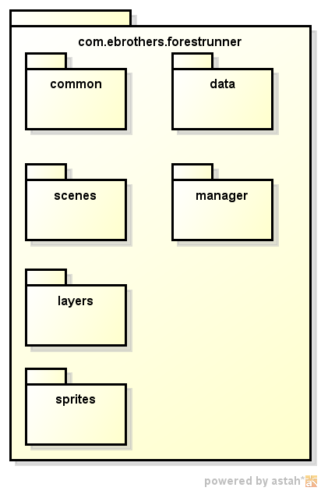
common：存放公用类
data: 数据解析类
Scenes：所有场景
manager: 游戏管理，声音管理，场景管理以及本地数据管理
layers：所有层，关卡构建类
sprites：所有精灵
根目录中存放activity

界面流程设计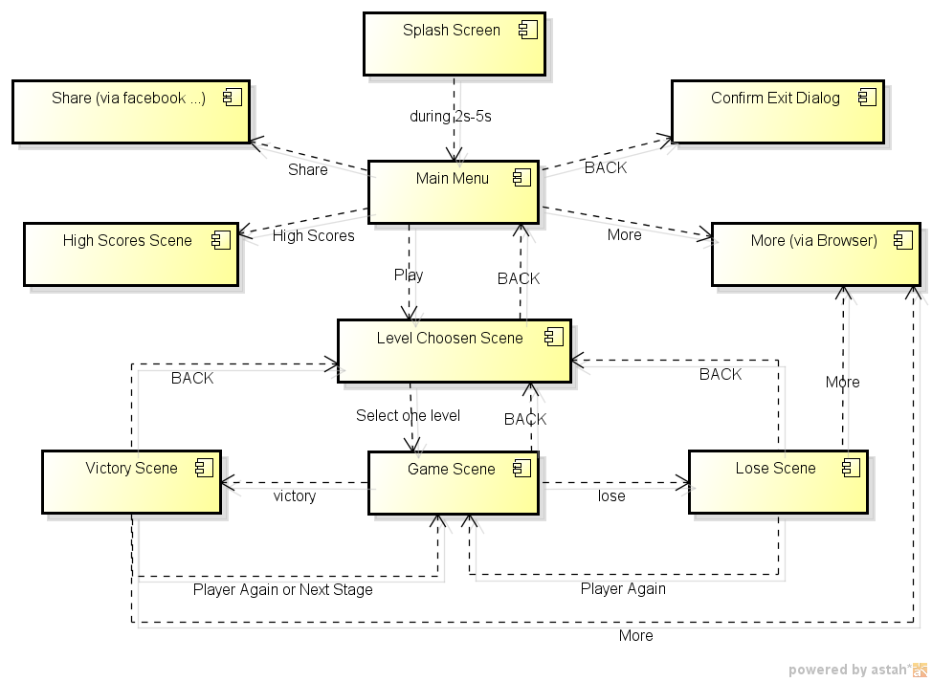

关卡数据存储结构
沿用原作品中关卡数据存储结构，如level1.txt：
Ground M 1300
Gosign 300
Fire 900
Gap 120
…
游戏中所有关卡数据存放在assets/level文件夹下，命名规则是levelx.txt，x为第几关卡，程序里直接读取level文件所有文件夹下的关卡文件。
其中包括精灵种类和精灵宽度或位置（对于Ground，gap等是宽度，对于Gosign等其他精灵是相对坐标）

精灵种类：
精灵 | 数值表示？ | 图片 | 是否可碰撞 | 是否致命 | 是否得分
Ground H, M, L（高，中，低） | 宽度 | 拼接 | 是 | 地面顶不致命，但两侧致命 | 否
Gosign | 相对坐标 |  | 否 | 否 | 否
Stopsign | 相对坐标 |  | 否 | 否 | 否
Fire | 相对坐标 |  | 是 | 是 | 否
Gap | 宽度 | 无 | 是 | 是 | 否
Box | 相对坐标 |  | 是 | 是 | 否
Flower | 相对坐标 |  | 是 | 是 | 否
Bridge | 无 |  | 是 | 否 | 否
Trap | 相对坐标 | 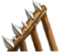 | 是 | 是 | 否
Stone | 无 |  | 是 | 否 | 否
Dinosaur Dinosaur2 Dinosaur3 | 相对坐标 |  | 是 | 是 | 否
Life | 相对坐标及高度 |  | 是 | 否 | 加一条命
Cherry | 无 |  | 是 | 否 | 是
Banana | 无 |  | 是 | 否 | 是

- Cherry和Banana是不出现在Level文件里，它们是相对于其他精灵布局的。

例子分析：
Ground M 1800 // 中等高度地面①，宽度1800
Gosign 100 // 开始标记，相对于地面①x=100位置
Flower 400 // 食人花，相对于地面①x=400位置
Dinosaur 800 // 恐龙1，相对于地面①x=800位置
Dinosaur2 1500 // 恐龙2，相对于地面①x=1500位置
Dinosaur3 1700 // 恐龙3，相对于地面①x=1700位置
Bridge // 在地面①之后添加桥梁，桥梁宽度固定
Ground M 200 // 中等地面②，宽度200
Gap 150 // 间隙，在地面②之后，宽度150（宽度不要超过200）
Stone // 悬空石头，固定宽度
Gap 150 // 间隙，在石头之后，宽度150
Ground M 300 // 中等地面③，宽度300
Trap 100 // 陷阱，相对地面③x=100位置
Ground L 200 // 最矮地面④，宽度200
Box 100 // 桶，相对地面④x=100位置
Ground H 300 // 最高地面⑤，宽度300
Fire 200 // 火堆，相对地面⑤x=200位置
Ground M 300 // 中等地面⑥，宽度300
Life 100 80 // 火堆，相对地面⑥x=80位置
Stopsign 200 // 结束标记，相对地面⑥x=200位置
End // 地图结束标记

关卡数据解析
V1.0中我们沿用了原作品的关卡数据结构，遂解析器只要是对文件每行字符串进行解析，首先鉴别类别，然后分析宽度或相对坐标。考虑到以后扩展，利用策略模式，以便于以后对关卡数据结构和解析方式扩展，比如以后可以利用xml来展示数据。简单类图如下：
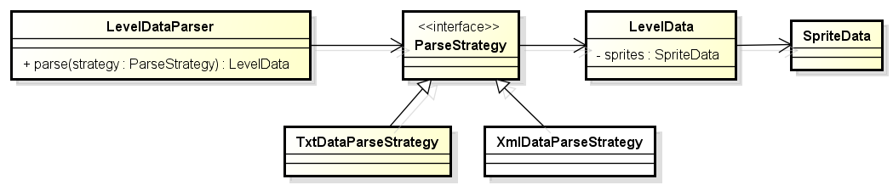
LevelDataParser主要负责利用解析策略把关卡数据文件转换成LevelData对象。

SpriteData类中包含一个SpriteData集合，用于存储所有精灵数据，包括相对坐标x，相对坐标y，宽度，类型（SpriteType类）以及其下的子精灵数据集合（用于构建地面以上的精灵，因为这些对象是相对于地面构建的，遂将它们做为某块地面的子精灵）。

建立关卡场景
利用上章解析产生了LevelData，来构建关卡场景，需要注意LevelData中的所有sprite布局有顺序性，因为有些数据是相对位置。
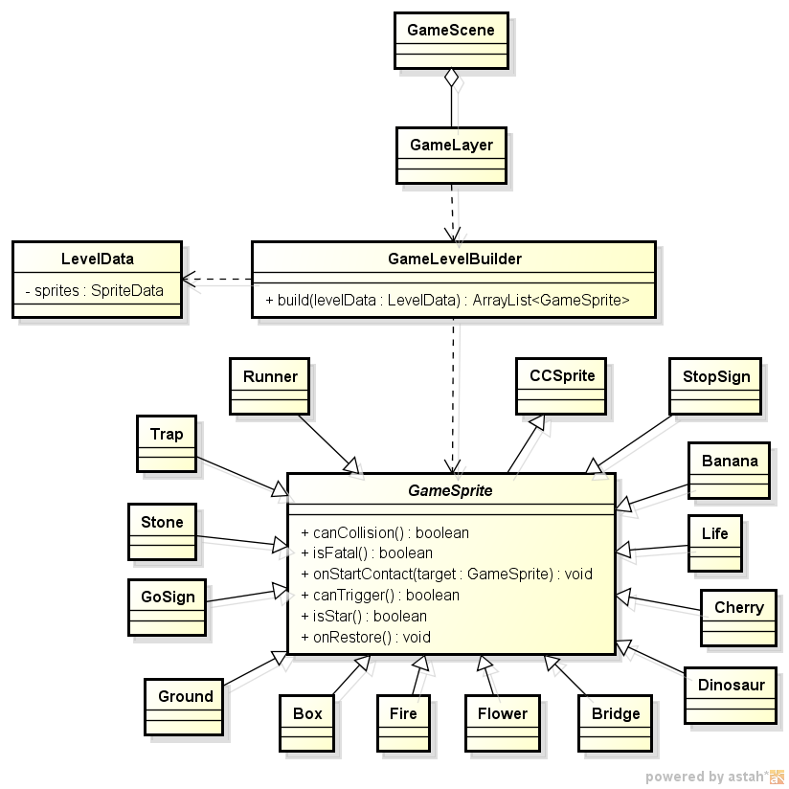
- 地面的构建：
地面分为高，中，低，这三种地面y坐标是固定的，根据屏幕的尺寸来调整这个值，并且这三个值是要被其他模块使用的，比如用于调整主角的位置。
- 物品构建：
积分物品包括香蕉和樱桃，这些物品的布局和其他精灵是关联的，如下：
- 开始结束标志两侧各1个香蕉（详细请看Banana. addOn2Sides2方法）
- 火堆两侧各2个香蕉，顶部1个樱桃 （详细请看Banana. addOn2Sides4以及Cherry. addOnTop）
- 木桶两侧各2个香蕉，顶部1个樱桃 （详细请看Banana. addOn2Sides4以及Cherry. addOnTop）
- 食人花两侧各2个香蕉，顶部1个樱桃 （详细请看Banana. addOn2Sides4以及Cherry. addOnTop）
- 桥上有3个香蕉，形成三角形 （详细请看Banana.addAsTopTriangle）
- 陷阱两侧各2个香蕉，顶部1个樱桃 （详细请看Banana. addOn2Sides4以及Cherry. addOnTop）
- 悬浮石头上有1个樱桃 （详细请看Cherry. addOnTop）
- 精灵
GameSprite是所有精灵的基类，继承于CCSprite，主要包含以下方法：
public void onStartContact(GameSprite target)
当开始碰撞时调用此方法。
public boolean canCollision()
此方法标志此精灵是否是可以碰撞的。
public boolean isFatal()
此方法标志是否是对于主角是致命的，比如火堆是致命的，香蕉是非致命的。
public boolean canTrigger()
此方法标志精灵是不是可以触发动作，比如陷阱，恐龙，当主角距离在一定范围内都可以触发动作。
public boolean isStar()
此方法标志是否是得分项，比如香蕉和樱桃。
public void onRestore()
此方法是当游戏重新开始时被调用，即当主角死亡后，当还有生命时，重新开始游戏此时被调用。
- 详细描述GameLevelBuilder类。
public float build(CCNode parent, LevelData levelData)
此方法将所有由关卡数据解析类生成都LevelData对象，转换成精灵对象并添加到parent节点中，并返回地图宽度。
- 单个地面构建：
地面主要分为左、中、右三部分，其中【中】有两个图片，所以这两个会交替拼接。
private void createGround(CCNode parent, float left, float top, float width)
此方法是构建地面的方法，其中left和top分别是地面的左边x和上顶y，width是地面长度。首先左面地面是固定的，先生成精灵添加到parent节点中，右面地面的宽度也是可以获取，那么就可以根据width和左右地面的宽度，算出中间地面的宽度，根据这个宽度循环创建中间地面精灵，并添加到parent节点中，当最后一个中间地面精灵的宽度超出右边地面的弧形部分（右边悬崖有透明弧度），为了保证地面渲染正确，会将最后一个中间地面精灵向左偏移一些。
- 高中低地面：
Ground H、Ground M、Ground L分别表示高中低地面，在游戏场景中分别对应二分之一、三分之一和十分之一屏幕高度。
三种高度地面在建立的时候，需要根据情况缩进：
- 当构建时，当前地面比后面的地面要矮，当前地面宽度增加一定宽度，让后面地面覆盖当前地面；
- 当当前地面高于后面地面，后面地面要向前延伸宽度，出现后面地面覆盖前面地面的效果。
- 地面、桥、间隙和悬浮的石头是构建地图的元素，它们的组合的宽度就是地图的宽度。而桶，恐龙，火堆，花，开始结束标记，生命，陷阱是基于地面的精灵，他们不占地图宽度。
- 记录开始结束标记，以及断点。
记录所有开始标记是为了当主角死亡后重新计算开始位置；
断点，记录断面的位置，比如Ground M与Ground L之间的位置为断点，Ground M与Gap之间是断点。断点记录是为了进行主角与高地、悬崖碰撞检测。
- 详细描述GameLayer类。
GameLayer是游戏场景的唯一层，滚动背景，所有游戏精灵，菜单都是GameLayer的子节点。三者的层次关系是滚动背景<所有精灵<菜单层，并且为了提高性能，这三层都是作为CCSpriteSheet的子节点。
此类包括了90%的游戏内容及逻辑，碰撞算法也在此类中，稍后会在第十章节详细给出。
- 背景层：详细请看第八章。
- 精灵层：
利用LevelParser解析关卡数据，再利用GameLevelBuilder构建关卡，将所有构建的精灵作为ground子节点，并获取断点集合，开始结束标记集合，提取出敌人对象、可触发对象、得分对象集合用于碰撞检测（详细请看第十章）；创建主角Runner（状态切换请看第九章）
- 菜单层：
菜单层主要包括暂停按钮，关卡标题，生命和得分标记。

游戏流程
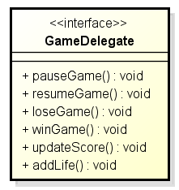
GameDelegate是游戏流程的代理接口，里面共有暂停、重新开始、失利和胜利、更新分数和增加生命等方法。
此接口唯一的实现类为GameLayer，然后GameDelegate对象作为全局变量，可以被精灵类调用（游戏控制可能在精灵类中被调用，比如当Runner与生命碰撞时，当调用生命精灵的onStartContact方法时，需要调用GameDelegate的addLife方法，从而更新界面中生命数）。
- 暂停游戏
pauseGame会执行
  - 禁用触摸操作
  - 停止主角，地面平台，背景以及游戏scheduler和所有动作
  - 停止所有敌人和得分动作
  - 设置暂停按钮状态
- 重新开始
与暂停相反
- 游戏失利
  - 生命数减1
  - 当生命数为0时，切换到GameOver场景
  - 当生命不为0，重设游戏：重设所有状态，恢复所有敌人精灵，恢复地面和主角位置。
- 游戏胜利
  - 暂停游戏
  - 计算分数，并判断是否为当前关卡最高分数，如果是，存储到SharedPreference。
  - 判断当前关卡是否是最大过关数，如果是，存储之。

背景与地面滚动
背景层：是移动的树和山峰。
地面层：不是CCLayer，是第六章中包含所有精灵的ground对象。

背景层和地面层的的滚动速度是不相同的，背景层稍慢一点儿，并且是循环滚动。

- 背景滚动：
当场景创建时，初始化两个背景精灵，利用设置位置将两个图片拼接起来，存放在一个精灵中，直接让此精灵执行Move动作，当动作结束，重置精灵的位置到开始位置，这样就可以达到背景层循环播放。背景层缩放比例是根据屏幕高度，首先让背景层图片宽高按屏幕高度等比缩放，比如背景图片宽高比480x320，屏幕高度为480，那么拉伸后的图片为720x480，那两个图片坐标为0，y和720，y（y取决于锚点的位置，比如锚点为0，1，那y为屏幕高度），具体请看Background类。

首先在构造方法中声明CCMoveTo动作：
CCMoveTo action = CCMoveTo.action(20, CGPoint.ccp(-width, 0));
sequence = CCSequence.actions(action,
CCCallFunc.action(this, "actionDone"));

在public void roll()方法中执行CCMoveTo动作，让背景移动，当此动作执行完毕后，调用actionDone方法：
public void actionDone() {
stopAllActions(); // 结束所有动作
setPosition(0, 0); // 重置背景
runAction(sequence); // 重新执行动作序列
}
- 地面滚动：
moveAction = CCSequence.actions(
CCMoveTo.action(moveDistance / Game.speed,
CGPoint.ccp(-moveDistance, 0)),
CCCallFunc.action(this, "moveDone"));
此对象是地面滚动的动作序列（详细请看GameLayer构造方法中moveAction的定义），其中moveDistance是地面移动距离（地图总长度减去屏幕宽度），Game.speed是游戏速度，moveDistance / Game.speed可以得出滚动经历时间。此动作是在GameLayer#onStartGame中被执行。

主角动作
主角动作分为奔跑、跳跃、跳到地面平台，跳下悬崖，撞到高地，撞到桶和被恐龙吃掉。
后三种是当碰撞时触发，前四种是游戏循环过程随时触发的。可以查看Runner类中对应的方法。
- 奔跑，当无其他动作时，始终处于奔跑状态，是播放循环帧动画。（Runner#run方法）
- 跳跃，原地跳跃（因为是地面和背景滚动，所以实际是原地跳跃），当前一动作为奔跑和跳跃（必须前一个跳跃执行完）时，才能执行这个动作。
  - 当游戏循环时，需要对落点进行提前预测，如果预测地面的高度为0，那么会执行跳下悬崖（详细参考Runner#jumpToGap方法）；
  - 当高于当前地面高度，则执行跳上高地（其实就是普通跳跃，只是总时间和高度不同，详细参考Runner#jump方法）；
  - 当低于当前高度，则执行跳下动作（详细参考Runner#fallToGround方法）。
- 撞到高地，游戏循环时，需要预测下一地面高度，如果高度高于当前，并且没有跳跃，那没则执行撞倒动作（详细参考Runner#knockDown方法）
- 撞到桶和被恐龙吃掉动作分别是与桶和恐龙碰撞时执行（分别请看Box和Dinosaur类的onStartContact方法）。
注：这些动作中提到的预测，请参考第十章。

游戏循环与碰撞检测
- 游戏循环
在GameLayer中
public void update(float d)
此方法是在每次游戏循环时被调用。
  - 标志位
在循环主体中，使用标志位来确定下一个目标是谁，每次只针对一个对象进行判断，这样效率更高，不可能在每次循环都遍历一下所有精灵对象，判断是否发生碰撞。标志位当主角与其碰撞或主角左边x超过目标对象的右边x时，则增加1，即选中下一个目标。其实标志位就是对象的索引值，每个对象集合都是以数组形式存储，比如敌对精灵就存储在GameSprite[] enemyObjects中，当GameLayer初始化时，构建关卡数据完毕后，会提取出所有敌对精灵和其他类别精灵对象集合，并按x轴坐标大小对集合进行排序，（也就是说在集合中，所有对象是按x轴依次铺开）以便用于循环中进行这些对象的碰撞及状态判断。

标志位主要有eo_index，to_index，so_index，sign_index，rbp_index,lbp_index
分别对应敌对精灵，可触发精灵，得分精灵，标志精灵，主角右边断点和主角左边断点。
（主角左边和右边断点主要是为了获取当前主角所在平台高度以及预测未来平台高度）
标志位这样分类的原因在于可以更精准的找到下一个目标，比如火堆前面的香蕉与火堆距离很近，如果这两种精灵用一个标志位，而且当游戏移动速度（背景移动速度）很快时，就会出现吃了香蕉，而理论上已经和火堆碰撞了，但实际上已经错过了，标志位已经移向下一个目标，这样精灵选取精度不够。
  - 标志位复位
复位只发生在主角死亡并且还有生命的情况下，即在某个开始标记处重新开始游戏。主要做法是：当主角越过开始标记时，就会保存当前所有的标记位，当重新开始游戏时，回复标记位。
  - 预测未来平台高度
这个主要是当主角跳跃时，根据这个高度可以调整主角的y上的位置，以体现跳上跳下的效果。预测依赖于GameLevelBuilder提供的断点，这些断点标志着所有平台的断层，当用户触发ccTouchesBegan，根据游戏速度，预先计算出两个跳跃距离，最大跳跃距离和最小跳跃距离（最大跳跃距离是正常平行平台跳跃，而最小是当从低平台跳到高平台时利用的），再根据这两个距离，计算出对应的未来的x，再根据断点集合，预判出未来的平台高度。如果是高于当前，跳上；如果是0，那么就是跳下悬崖，如果是低于，则跳下。
  - 游戏循环中，精灵动作
主要包括当无用户操作时的主角跳下悬崖，跳到低的平台，撞到高平台，可触发精灵触发动作（比如陷阱）以及碰撞检测逻辑。

- 碰撞检测
注：可以设置GameLayer中collistion_debug为true，来打开碰撞调试模式。
碰撞检测是在每个游戏循环中，通过判断两个对象的外围Rect是否有交集来判断。碰撞检测以主角精灵为主体，与其他可碰撞精灵进行接触检测，如果碰撞主角及被碰撞对象分别播放帧动画或消失。

碰撞类别分为致命碰撞和非致命碰撞。
致命碰撞后，此次挑战失败，生命-1，场景重置到上次通过的Gosign位置。
致命碰撞列表：
被碰撞对象 | 主角动作 | 被碰撞对象动作
火堆 | 播放被焚身的动画 | 保持原来状态
木桶 | 播放撞到坚硬物体动画 | 保持原来状态
食人花 | 从场景中移除 | 播放吞人动画
陷阱 | 播放撞到坚硬物体动画 | 播放竖起动画
恐龙 | 播放被吞的动画（一片树叶） | 继续奔跑
悬崖 | 播放坠落悬崖动画 | 无
注：陷阱竖起的条件是当主角接近陷阱范围时，而不是碰撞时。

非致命碰撞主要是与积分物品的碰撞。
与积分物品碰撞时，积分物品位置播放星星动画，消失；积分增加。

适配
此游戏的适配主要是利用缩放比例来实现的。
      - 游戏中按照屏幕高度来进行横向缩放，基准屏幕高度为480x320。例如：800x480，那没这个比例是480/320=1.5（Game.scale_ratio）。在ForestRunnerActivity#onCreate方法中会对Game.scale_ratio进行计算：
CGSize winSize = CCDirector.sharedDirector().winSize();
Game.scale_ratio = winSize.height / 320f;
这个比例尺应用的地方很多，主要有以下三类：
        - 所有GameSprite需要根据Game.scale_ratio利用setScale方法进行缩放。（GameSprite#initSprite方法），其所有子类同样进行缩放；
        - 在游戏中用到的常量，比如Banana#addAsTopTriangle方法中计算最左边香蕉x位置时，使用了cx + 93 * Game.scale_ratio，这个93 * Game.scale_ratio就是适配后的数值。
        - 平台坐标值也要乘以这个比例，x轴方向的值要进行适配，因为地图横向上是被拉伸了的，例如TxtDataParseStrategy#parse方法中：
data.width = Float.parseFloat(splites[2]) * Game.scale_ratio;
这个宽度是进行了适配的。
      - 菜单缩放比例和游戏场景不同，需要x和y轴上两个比例值（Game. scale_ratio_x和scale_ratio_y），在ForestRunnerActivity#onCreate方法中会对这两个值进行计算：
CGSize winSize = CCDirector.sharedDirector().winSize();
Game.scale_ratio_y = winSize.height / 320f;
Game.scale_ratio_x = winSize.width / 480f;
标准屏幕依然是480x320。这两个值在每个菜单中都会用到。

积分
- 积分权重
根据难度不同，获得的相应分值不同，这些常量值都在Game类中有常量定义。
 | 简单 | 正常 | 困难
香蕉 | 400 | 450 | 500
樱桃 | 150 | 200 | 250
命 | 50000/总命数 | 50000/总命数 | 50000/总命数
初始5条命，当通过此关，计算剩余命数，加上获得物品的积分总和。
Game.score用来记录当前关卡得分数，分数增加分别以下三个方法中：
  - Banana#onStartContract
  - Cherry#onStartContract
  - GameLayer#winGame
- 分数与等级
分数分为以下几个等级
30000, 45000, 60000, 65000, 70000, 75000
每个等级代表半颗星，例如当分数为69000时，评出的等级为2颗星。详细请参考GameOverStarLayer构造方法中对分数等级的划分。

难度
难度分为简单，正常和困难，该值存储在SharedPreferences中（详细参考LocalDataManager）。
      - 难度对游戏影响：
难度主要是调整游戏速度和跳跃时间（保证跳跃距离相同）。如Game类中：
private static final float SPEED_EASY = 300f;// pixel/s
private static final float SPEED_NORMAL = 320f;// pixel/s
private static final float SPEED_HARD = 360f;// pixel/s
分别对应三种难度的游戏速度。
正常跳跃时间为：
private static final float JUMP_DURATION_NORMAL = .65f;// s
有此可以计算出对应的简单难度和困难难度下的跳跃时间分别为SPEED_NORMAL*JUMP_DURATION_NORMAL/SPEED_EASY
和SPEED_NORMAL*JUMP_DURATION_NORMAL/SPEED_HARD。
详细可以参照Game类中init方法对其他值得计算。
      - 难度对关卡通关状态的影响：
现在的实现是会对每个难度都会存储通关状态（LocalDataManager#EASY_PASSED、NORMAL_PASSED和HARD_PASSED）。当在某个游戏难度下完成关卡，就会记录在对应的通关状态下（GameLayer#savePassedLevel）。在选择关卡界面会根据当前难度，选择对应的通关状态，LevelSelectLayer类的构造方法中：
// 获取当前难度
String difficulty = (String) ldm.readSetting(
LocalDataManager.DIFFICULTY_KEY, Constants.NORMAL);
// 获取每个难度下通过关卡值
int hardPassed = (Integer) ldm.readSetting(
LocalDataManager.HARD_PASSED, -1);
int normalPassed = (Integer) ldm.readSetting(
LocalDataManager.NORMAL_PASSED, -1);
int easyPassed = (Integer) ldm.readSetting(
LocalDataManager.EASY_PASSED, -1);
int passedLevel = -1;
// 在困难难度下，只获取困难难度下对应的通关值
if (Constants.HARD.equals(difficulty)) {
passedLevel = hardPassed;
}
// 在正常难度下，获取困难和正常难度下通关值最大的一个
else if (Constants.NORMAL.equals(difficulty)) {
passedLevel = Math.max(hardPassed, normalPassed);
}
// 在简单难度下，获取困难、正常和简单难度下通关值最大的一个
else if (Constants.EASY.equals(difficulty)) {
passedLevel = Math.max(easyPassed,
Math.max(hardPassed, normalPassed));
}

